Муниципальное автономное общеобразовательное учреждение городского округа Долгопрудный средняя общеобразовательная школа №17
(здание 2)

«Сравнительный анализ пяти сортов укропа в разных условиях выращивания»

Автор: Лейтланд Максим
Ученик 4 «Ш» класса
МАОУ СОШ №17
Город Долгопрудный.

Научный руководитель: Леонидова Татьяна Викторовна
Ст.научный сотрудник.
ФНЦ «ВИК им. В.Р.Вильямса»,

Долгопрудный -2022 го

Содержание
Введение…………………………………………………………….2
Литературный обзор………………………………………………..3
Экспериментальная часть. Методика исследований……………..4
Результаты и их обсуждение………………………………...…….7
Выводы………………………………………………………….…12
Заключение…………………………………………………..……12
Литература……………………………………………………..….12
Приложение……………………………………………………….13

Введение
Я интересуюсь выращиванием разных культур. На моём небольшом огороде растёт: картофель, мята, руккола, клубника, земляника и несколько видов цветов. Мне захотелось поучаствовать в номинации «Урожайная грядка» и сравнить пять сортов укропа отечественной селекции в разных условиях выращивания. Условия выращивания я выбрал подходящие для моего участка:
1. В доме на окне, на подоконнике в балконном ящике.
2. На огороде (в открытом грунте).
3. В стеклянной теплице.
Укроп известен каждому человеку с детства. Он используется во многих блюдах. Это пряное, вкусное и полезное растение. Его используют в кулинарии в свежем, вареном и в сухом виде, а также замораживают. Укроп имеет лечебные свойства и используется в медицине. Он богат полезными микроэлементами и минеральными веществами. Укроп имеет множество сортов разного срока созревания, и мне захотелось сравнить несколько сортов этого растения потому, что иногда необходим быстрый урожай, направленный на зелень, а иногда на быстрое созревание семян.
Цель работы: сравнить пять сортов укропа по урожайности в разных условиях выращивания.
Задачи:
- Прочитать рекомендации по агротехнике овощных культур для юных агрономов и ознакомиться с биологическими особенностями укропа.
- Ознакомиться с правилами проведения метеорологических, фенологических наблюдений;
- Изучить информацию на упаковках продавца и их сравнить;
- Оснастить места наблюдения термометрами и подготовить хозяйственные инструменты, удобрения [Приложение 8];
- Провести посев и провести метеорологические, фенологические и другие наблюдения за пятью сортами укропа в трех разных условиях выращивания;
- Выбрать наиболее урожайный сорт и дать рекомендации для улучшения урожая укропа
Методы исследований:
1)теоретический, 2) наблюдательный, 3) сравнительный,
4) экспериментальный.
Объект исследования: 5 сортов укропа: «Русский гигант», «Аллигатор», «Победитель», «Вологодские кружева», «Обильнолистный».
Предмет исследования: выращивание укропа на окне, на огороде, в теплице.
Место проведения работы: Участок, находящийся в одном км от школы №17 города Долгопрудный, микрорайон Шереметьевский.
Время проведения работы: июнь, июль, август 2022 года.
Литературный обзор
Укроп - это однолетнее травянистое пряно-вкусовое растение. В молодом возрасте используют листья и стебли как приправу к салатам, мясным, рыбным и овощным блюдам. В фазе начала созревания - в качестве специи при засолке и мариновании овощей и грибов. В семенах укропа содержится много эфирного масла, которое используют в консервной, парфюмерной промышленности, в кондитерском, хлебопекарном и мыловаренном производстве.
С лечебной целью используют стебли, листья и семена укропа. Его издавна считают мочегонным. слабительным, отхаркивающим, стимулирующим желудочно-кишечную деятельность средством.
Укроп относится к семейству сельдерейные, или зонтичные. Стебель и листья зелёные, обладают приятным ароматом из-за содержания эфирных масел. Соцветие - сложный зонтик.
Укроп холодостоек и хорошо выносит низкие температуры. На участке, хорошо освещённым солнцем зелень укропа более ароматна. При затенении вытягивается, утрачивает окраску и запах.
Высеивать укроп можно осенью (под зиму), весной и летом в нескольких сроках. Уход за растениями заключается в своевременной прополке, рыхлении и поливах. Подкармливают укроп коровяком, минеральными веществами. При сильной загущенности всходов укропа посевы прореживают.
Начинают убирать укроп на зелень через 20-30 дней после всходов до появления соцветий при высоте растений не более 15 см. Уборку укропа лучше проводить в утренние часы [2].
Полный химический состав укропа на 100г: жиры 1,1г, белки 3,5г, углеводы 7г, вода 85,9, зола 2,5г, клетчатка 2,8г.
Витамины: А(ретинол)-48%, В1(тиамин)-3,5%, В2(рибофлавин-15%), В5(пантотеновая кислота)-8%, В6 (пиридоксин)-9,5, В9(фолиевая кислота)-37,5%, С (аскорбиновая кислота)-132,1%, Е(альфа-токоферол)-11,3%, В3(РР, никотиновая кислота) -7,9%, К-52,3%, В7(биотин)-0,8%, Бета-каротин 112,8%, Лютеин+зеаксантин-10,1%, В4(холин)-2,6%.
А также укроп богат микроэлементами, белками и аминокислотами, жирами и жирными кислотами, ненасыщенными и насыщенными жирными кислотами, углеводами и щавелевой кислотой [1]. Полезный продукт для здоровья людей.

Экспериментальная часть. Методика исследований
Опыт был заложен 02.06.2022 года. Был произведён посев пяти сортов укропа: «Русский гигант», «Аллигатор», «Победитель», «Вологодские кружева», «Обильнолистный». Их характеристика представлена в таблице 1.
Таблица 1
Характеристика сортов укропа
Сорт | «Русский гигант» | «Аллигатор» | «Победитель» | «Вологодские кружева» | Обильнолистный
Производитель | ССФ «Гавриш» | ССФ «Гавриш» | Агрохолдинг «Поиск» | Агрофирма «Аэлита» | Агрофирма «Аэлита»
Количество семян в граммах | 2 | 2 | 2 | 1 | 3
Характеристика | Тип кустовой. Не цветет все лето. Максимальный размер и вес. | Тип кустовой. Среднеспелый (40-45 дней). Долго не выбрасывает зонтик. Листья зеленые с сизым оттенком. | Тип кустовой. Среднепоздний. Листья крупные, сильнорассеченные. | Ранний сорт. (25-30 дней) Густооблиственные кусты. Компактные. | Среднеспелый. Высокоурожайный.

Варианты выращивания:
- На подоконнике (ящик балконный);
- В теплице;
- На огороде (в открытом грунте).
Перед посевом семян проводилась подготовка почвы (таблица 2) [Приложение 1].
Таблица 2. Подготовка почвы к посеву семян (данные состава грунта взяты с упаковки)
Почва в балконных ящиках.  Питательный грунт, универсальный («Агрикола»).  Элементы питания: азот -200 мг/л., фосфор – 100 мг/л., калий – 300 мг/л., PH=5,5. Микроэлементы: магний, железо, бор, марганец, цинк, медь, молибден. | Почва в теплицы.  Перегной с прошлого года.  Питательный грунт, универсальный («Агрикола»).  Элементы питания: азот -200 мг/л., фосфор – 100 мг/л., калий – 300 мг/л., PH=5,5. Микроэлементы: магний, железо, бор, марганец, цинк, медь, молибден. | Почва на огороде.  Перегной с прошлого года.  Питательный грунт, универсальный («Агрикола»).  Элементы питания: азот -200 мг/л., фосфор – 100 мг/л., калий – 300 мг/л., PH=5,5. Микроэлементы: магний, железо, бор, марганец, цинк, медь, молибден.

Расположение опыта:
1) На окне, ящик балконный. Юго-восток, 1 этаж жилого дома.
2) В теплице. Юг. Теплицу притеняет рядом стоящая липа. (С 12.00 до 15.00 от яркого солнца спасает тень)
3) На огороде, под открытым небом. Юг. Равнина
Площадь участка, где проводилась работа:
- 3 ящика балконных, размером 100х20 см на окне;
- В теплице -1м²;
- На огороде-1м².
Специфические особенности участка:
Близкое расположение леса, залегание грунтовых вод 1м.
Технологические мероприятия, наличие орошения на опытном участке:
(полив происходит вечером после 19.00, каждый день или через день, если нет дождя):
- Ящик балконный, на окне: отстоявшаяся вода комнатной температуры.
- В теплице: запас воды из самодельной водонапорной башни, которая нагревается от солнца. Полив шлангом, распыляя воду, чтобы не повредить молодые растения [Приложение 5].
- В огороде: запас воды из самодельной водонапорной башни, которая нагревается от солнца. Полив шлангом, распыляя воду, чтобы не повредить молодые растения [Приложение5].
Предшественники, перед посадкой укропа (в прошлом году):
1) В балконных ящиках: нет.
2) В теплице: перец.
3) В огороде: капуста, кабачки.
Я старался придерживаться рекомендациям по агротехническим мероприятиям (таблица 3). Прочитав полезные рекомендации по агротехнике овощных культур для юных агрономов, многое стало понятно. Чтобы не забыть полученную в ходе работы информацию, подготовлена тетрадь, где записывалась в таблицы вся менявшаяся информация. В дневнике наблюдений были составлены такие таблицы как: агрохимические анализы почвы, фенологические наблюдения (наблюдения за фазами развития культурных растений), биометрические изменения, технологические мероприятия на опытном участке, учёт общего урожая, метеорологические наблюдения и другое.
Таблица 3.
Технологические мероприятия на опытных делянках
Виды проводимых работ | Объем проводимых работ | Даты проведения работ | Используемая техника, материалы, инструменты
Подготовка почвы | 1 м² на делянку | 01.06.2022 г. | Ящик балконный, дренаж – керамзит, питательный грунт «Агрикола», покрывная пленка для балконных ящиков, мотыга, лейка, лопата, грабли, садовые перчатки.
Подготовка табличек [Приложение2]. | 5 табличек на делянку | 01.06.2022 г. | Таблички с надписями
Предпосевная подготовка семян | Калибровка, дезинфекция | 02.06.2022 г. | Слабый раствор перманганата калия (марганцовка)
Посев | 1 м² на делянку | 02.06.2022 г. | Плоскорез, мотыга
Полив | 1 м² на делянку | Каждые 1-2 дня в зависимости от погоды | Лейка, вода
Прополка | 1 м² на делянку | 20.06.2022 г.,30.06.2022 г., 18.07.2022 г. | Перчатки, ведро
Рыхление между рядами | 1 м² на делянку | 20.06.2022 г.,30.06.2022 г., 18.07.2022 г. | Перчатки, плоскорез
Подкормка минеральными веществами | 1 м² на делянку | 20.06.2022 г | Комплекс минеральных добавок «Фертика Люкс», лейка, вода
Выведение плесневых спор в балконном ящике сорт «Победитель» | Удаление верхнего слоя грунта со спорами плесени, обработка раствором перманганата калия, рыхление. | 26.06.2022 г. | Садовые перчатки, деревянная палочка, слабый раствор перманганата калия (марганцовка)
Подсадка бархатцев в огород и теплицу, а на окно горшков с геранью для бактерицидной защиты посевов | 10 штук рассады бархатцев, 3 штуки герани. | 27.06.2022 г. | Садовые перчатки, рассада бархатцев, горшки герани
Настаивание коровяка в гранулах в течение суток для подкормки | 10 л. Воды на 75 г. гранулированного навоза | 29.06.2022 г. | Садовые перчатки, ведро, вода, гранулированный навоз
Подкормка коровяком | 1 м² на делянку | 30.06.2022 г. | Садовые перчатки, ведро, вода, гранулированный навоз
Прореживание, сбор первого урожая, взвешивание | 1 м² на делянку | 05.07.2022 г. | Садовые перчатки, ножницы, кухонные весы
Подготовка крапивного настоя | Сбор крапивы, измельчение, заливка 10 л. воды | 12.07.2022 г. | Крапива, садовые перчатки, ведро, вода, ножницы
Сбор второго урожая, взвешивание | 1 м² на делянку | 18.07.2022 г. | Садовые перчатки, ножницы, кухонные весы
Полив крапивным настоем, обработка золой среза | 1 м² на делянку | 18.07.2022 г. | Ведро крапивного настоя, древесная зола
Сбор отросшего после среза укропа | 1 м² на делянку | 06.08.2022 г. | Садовые ножницы, кухонные весы

Для того чтобы не было путаницы в сортах на каждом участке выращивания были подготовлены таблички с надписями. На каждом опытном участке были установлены термометры.
Была проведена предпосевная подготовка семян. Для подготовки семян были выбраны два метода - калибровка и дезинфекция [Приложение 3]. Калибровка проводилась на глаз, отделяя наименьшие семена в пакетиках. В основном все семена крупные и на вид хорошие. Дезинфекция семян проводилась с помощью раствора перманганата калия (марганцовки), семена замачивались в светло-розовом растворе на 10 минут, по очереди каждый сорт.
Посев проводился рядками с загущением для того, чтобы в дальнейшем иметь возможность проредить сорта укропа. Между рядами оставляли по10 см (в теплице, на огороде) [Приложение 4].

Результаты и их обсуждение
Наблюдения проводились ежедневно. Фиксировалась большая часть растений [Приложение 15]. Результаты фенологических наблюдений регулярно записывались в дневник наблюдения (таблица 4).
Таблица 4
Фенологические наблюдения (наблюдения за фазами развития укропа)
Сорта | пПосев | вВсходы | Основной лист (первый настоящий лист) [Приложение 7]. | Боковые побеги (разветвление) | Первый сбор урожая (прореживание) | Второй сбор урожая | Появление соцветий
В ящике на подоконнике
«Русский гигант» | 2.06 | 8.06 | 14.06 | 02.07 | 05.07 | 8.07 | ------
«Аллигатор» | 2.06 | 8.06 | 14.06 | 02.07 | 05.07 | 8.07 | ------
«Победитель» | 2.06 | 8.06 | 14.06 | 02.07 | 05.07 | 8.07 | ------
«Вологодские кружева» | 2.06 | 8.06 | 15.06 | 03.07 | 05.07 | 8.07 | ------
«Обильнолистный» | 2.06 | 8.06 | 15.06 | 03.07 | 05.07 | 8.07 | ------
В теплице
«Русский гигант» | 2.06 | 10.06 | 15.06 | 28.06 | 05.07 | 8.07 | ------
«Аллигатор» | 2.06 | 10.06 | 15.06 | 28.06 | 05.07 | 8.07 | ------
«Победитель» | 2.06 | 10.06 | 15.06 | 25.06 | 05.07 | 8.07 | ------
«Вологодские кружева» | 2.06 | 10.06 | 15.06 | 28.06 | 05.07 | 8.07 | ------
«Обильнолистный» | 2.06 | 10.06 | 15.06 | 28.06 | 05.07 | 8.07 | ------
В открытом грунте (на огороде)
«Русский гигант» | 2.06 | 3.06 | 16.06 | 01.07 | 05.07 | 8.07 | 18.07
«Аллигатор» | 2.06 | 3.06 | 16.06 | 01.07 | 05.07 | 8.07 | 28.07
«Победитель» | 2.06 | 3.06 | 16.06 | 01.07 | 05.07 | 8.07 | 15.07
«Вологодские кружева» | 2.06 | 3.06 | 16.06 | 01.07 | 05.07 | 8.07 | 04.08
«Обильнолистный» | 2.06 | 3.06 | 16.06 | 01.07 | 05.07 | 8.07 | 16.07

В результате наблюдений за посевами было отмечено, что семена укропа, посеянные в ящиках на подоконнике, взошли раньше (8 июня), чем в теплице и на улице, т.к. посевы были накрыты пленкой и под ней создавался свой микроклимат. В дальнейшем эти растения сравнялись с остальными группами по фазам развития, но сильно отстали в качестве. Стебли их были тонкие, а листва жидкая. Этот посев дал меньше всего урожая. Кустики укропа в балконных ящиках на подоконнике были самые низкорослые. На фазе кущения у растений сорта «Победитель», выращиваемых в ящике, появилась плесень, замедлился рост, некоторые растения погибли (20%).
В теплице всходы появились 10 июня. Они были коренастые, крупные и сильные, но в дальнейшем в процессе развития растения стали более узкие и вытянутые вверх с небольшим количеством листьев, видимо сказалась нехватка солнечного света (теплица притеняется деревьями).
Из-за прохладной погоды посев под открытым небом взошел позже остальных (13 июня), но в дальнейшем все фазы развития у этого посева проходили быстрее остальных, а урожай был больше [Приложение 6].
Наблюдая за фазами развития укропа можно увидеть изменения в росте и развитии растений. Четко просматривается влияние температуры, осадков и количества солнечных дней (таблица 5). При появлении первого настоящего листа уже можно заметить оттенок и форму листьев у разных сортов.
Таблица 5
Проведение метеорологических наблюдений (12:00 полдень)
июнь
число | 01 | 02 | 03 | 04 | 05 | 06 | 07 | 08 | 09 | 10 | 11 | 12 | 13 | 14 | 15 | 16 | 17 | 18 | 19 | 20 | 21 | 22 | 23 | 24 | 25 | 26 | 27 | 28 | 29 | 30
Температура воздуха С° | +24 | +25 | +15 | +19 | +18 | +21 | +20 | +23 | +27 | +26 | +21 | +24 | +21 | +26 | +17 | +21 | +19 | +17 | +23 | +18 | +17 | +21 | +23 | +25 | +28 | +30 | +33 | +24 | +23 | +24
Осадки |  |  |  |  |  |  |  |  |  |  |  |  | 🌧 |  |  |  | 🌧 | 🌧
Ветер | В | Ю | З | Ю-З | З | З | З | Ю-З | Ю-З | З | Ю-З | С-В | З | Ю | Ю-З | З | З | С-З | Ю-З | З | Ю | С | С | С-В | С-В | Ю-З | С-З | С | В | С
облачность | ☀ | ☁ | ☁ | ☀ | ⛅ | ☀ | ☀ | ☀ | ☀ | ☀ | ☀ | ☀ | ☁ | ⛅ | ⛅ | ☀ | ☁ | ☁ | ⛅ | ⛅ | 🌤 | ☀ | ☀ | ☀ | ☀ | ☀ | ☀ | ☀ | ☀ | ☀
июль
число | 01 | 02 | 03 | 04 | 05 | 06 | 07 | 08 | 09 | 10 | 11 | 12 | 13 | 14 | 15 | 16 | 17 | 18 | 19 | 20 | 21 | 22 | 23 | 24 | 25 | 26 | 27 | 28 | 29 | 30 | 31
Температура воздуха С° | +22 | +25 | +29 | +30 | +23 | +30 | +31 | +23 | +22 | +28 | +31 | +25 | +23 | +23 | +23 | +22 | +20 | +16 | +20 | +19 | +19 | +25 | +28 | +30 | +26 | +28 | +27 | +29 | +23 | +22 | +23
Осадки |  |  |  |  | 🌧 |  | ⛈ | 🌧 | 🌧 | 🌧 |  |  |  | ⛈ |  |  |  | 🌧 |  |  |  |  |  |  |  |  | ⛈🌨 | 🌧🌨
Ветер | С-В | С | С | С | В | Ю-З | Ю | С | В | Ю-В | Ю-В | Ю | В | Ю-З | Ю-З | Ю-З | С-З | З | З | С | С-В | С-В | С-В | Ю-З | С-З | С-З | С-З | Ю | З | Ю-З | С-З
облачность | ☀ | ☀ | ☀ | ☀ | ☁ | 🌥 | ☀ | ☀ | ☀ | ☀ | ☀ | ☀ | ☁ | ☁ | ☀ | ☀ | ☀ | ☁ | ⛅ | 🌤 | ⛅ | ☀ | ☀ | ☀ | ☁ | ☁ | ☁ | ☁ | ☀ | ☀ | ☀
Август
число | 01 | 02 | 03 | 04 | 05 | 06
Температура воздуха С° | +27 | +26 | +28 | +29 | +32 | +33
Осадки
Ветер | С-В | Ю | В | Ю-В | В | В
облачность | ☀ | ☀ | ☀ | ☀ | ☀ | ☀

Четко просматривается влияние метеорологических факторов на прорастание семян, появление всходов и скорость роста растений, а также на вызревание семян в соцветии во всех трех условиях произрастания. Самая высокая температура была в теплице. Она доходила до +42 С°. На подоконнике температура была выше на 2-3 С° чем на улице. Также на подоконнике не наблюдалось такого перепада температуры в дневное и ночное время, чем в теплице и на улице. Было замечено, что после ливневых дождей был повышенный прирост зелени.
Чтобы защитить укроп от некоторых болезней и вредителей, на делянке с укропом (на огороде и в теплице) были высажены цветы бархатцы, имеющие дезинфицирующие масла и сильный аромат. На окне, с той же целью, были поставлены горшки с геранью.
Динамика роста укропа различается на разных участках (диаграммы 1-3).
Диаграмма 1

Диаграмма 2

Диаграмма 3

В результате наблюдений в течении 10 дней было установлено, что в начале своего развития растения укропа на подоконнике и в теплице показали более высокие результаты. Однако, вскоре укроп в открытом грунте сравнялся с ними, и в период сбора урожая занял лидирующее положение, значительно обогнав другие посевы в количестве и качестве.
Сбор урожая (прореживание) проводился в два срока – 05.07 и 18.07. На диаграмме 4 представлены результаты взвешивания урожая. Можно отметить, что в теплице и в ящиках на балконе самый сильный рост наблюдался у сорта «Обильнолистный», а в открытом грунте у сорта «Победитель».

Диаграмма 4
Учет общего урожая в опыте (в балконных ящиках, в теплице, в открытом грунте)

Вес общего урожая укропа, снятого в открытом грунте, в несколько раз превосходит по весу все остальные. Меньше всего количество снятого урожая было получено в ящиках на подоконнике. Сорт «Победитель», выращиваемый в ящиках, к моменту второго сбора выбыл из конкурса из-за поражения плесенью. Так же к сбору второго урожая появилась плесень у сортов «Победитель», «Вологодские кружева» и «Обильнолистный» в теплице из-за недостатка вентиляции [Приложение 16].
После второго сбора урожая опыт в теплице и на подоконнике был завершён [Приложение 18, 19]. Небольшое количество укропа было оставлено на участке в открытом грунте для формирования соцветий, так как он был наиболее высокого качества. Было решено посмотреть, какой сорт более подходит для эффективного созревания семян. После второго сбора урожая была обрезана зелень, при этом оставлены стволы около 15-ти см от земли и по два листика. Был произведен полив настоем крапивы и обработка срезов древесной золой, имеющей бактерицидные свойства [Приложение 21, 22]. Через три недели некоторые из сортов («Русский гигант», «Аллигатор», «Вологодские кружева») дали новую зелень, но она была более низкого качества, чем зелень первого и второго урожая. Сорта «Победитель» и «Обильнолистный» вообще не дали зелени, однако у сорта «Победитель» был самый большой зонтик с семенами (таблица 6).
Таблица 6
Показатели сортов укропа, оставленных на соцветия 06.08.
Cорта | Длина растения, см | Зонтик d, см
«Русский гигант» | 99 | 12
«Аллигатор» | 85 | 6
«Победитель» | 117 | 19
«Вологодские кружева» | 83 | 4
«Обильнолистный» | 67 | 6

Выводы
- Укроп можно высеивать несколько раз в течение лета, а на подоконнике круглый год.
- Оставлять растения после сбора урожая на отрастание нецелесообразно, так как лучший результат может дать вторичный посев.
- В летнее время лучшим местом выращивания укропа является открытый грунт.
- Сорта «Русский гигант», «Аллигатор», и «Вологодские кружева» дают вторичную зелень после среза первого урожая [Приложение 23].
- Укроп можно высевать как для получения молодой зелени, так и для получения зонтиков. Из сортов, участвующих в эксперименте, лучший результат на зелень дали сорта «Аллигатор» и «Русский гигант», вес урожая которых составил по 200 грамм на 100 штук. Самый большой зонтик наблюдался у сорта «Победитель», диаметр 19 см.

Заключение
Выращивание укропа возможно в различных условиях. Это растение хладоустойчиво и хорошо подходит для нашего климата. За летний сезон можно снять несколько урожаев, благодаря его быстрому созреванию. Каждый из изученных сортов дал положительные результаты. Для посева необходимо использовать качественные семена и ухаживать за растениями.

Литература
- Полный химический состав укропа на 100 г [Электронный ресурс].- Режим доступа: https://www.ayzdorov.ru/tvtravnik_ykrop_dyshistii.php (дата обращения 28.05.2022)
- Биологические особенности укропа [Электронный ресурс].- Режим доступа: https://rusagroweb.ru/kultury/listovye/ukrop.html (дата обращения 28.05.2022)

Приложение
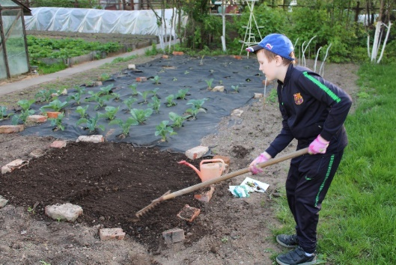
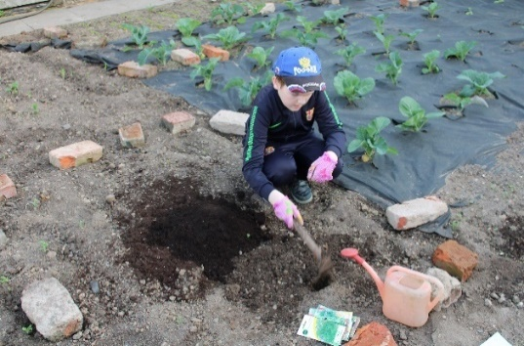
Приложение 1. Подготовка почвы в открытом грунте.
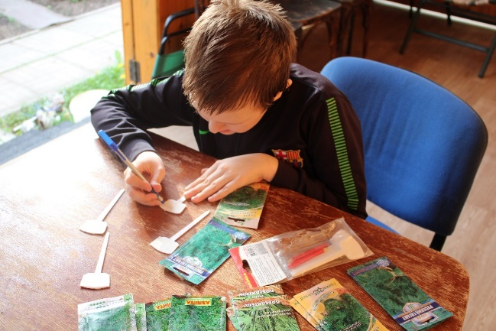
Приложение 2. Подготовка табличек для посева в балконных ящиках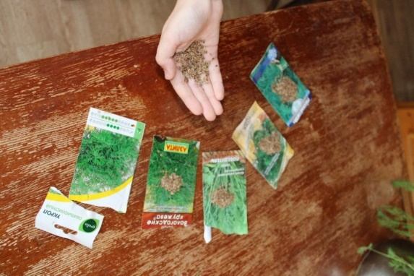 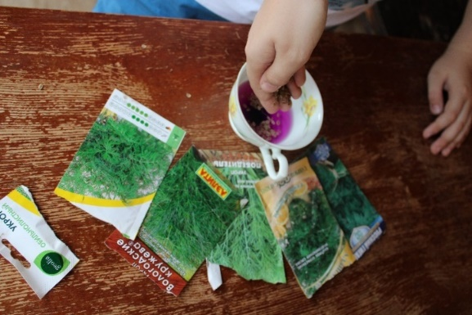
Приложение 3. Предпосевная подготовка семян укропа, калибровка и дезинфекция

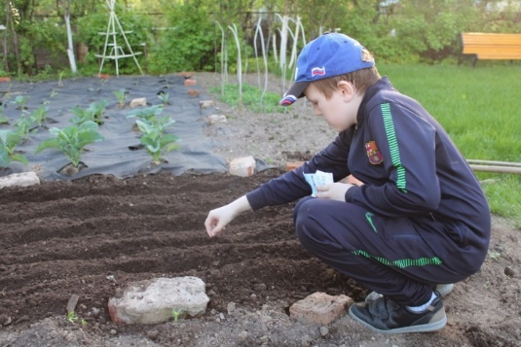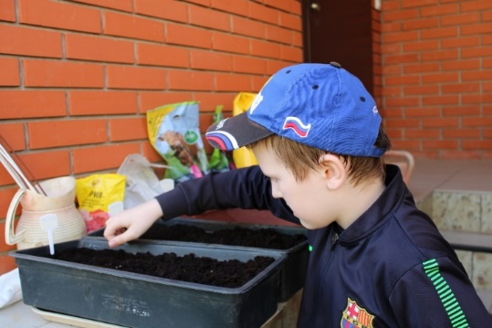
Приложение 4. Посев в открытом грунте и в ящиках

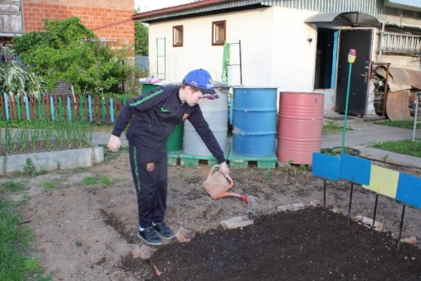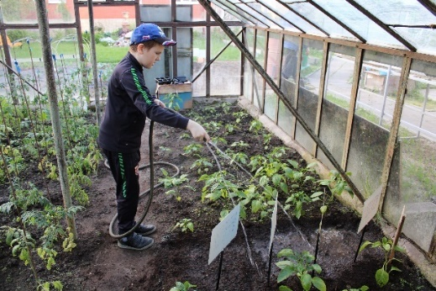
Приложение 5. Полив посевов в открытом грунте и теплице

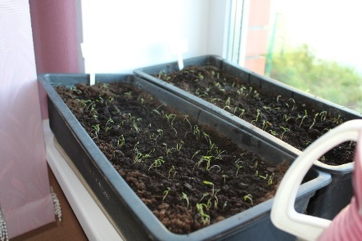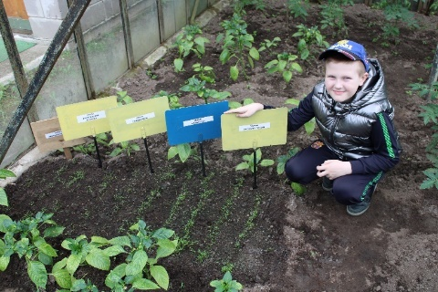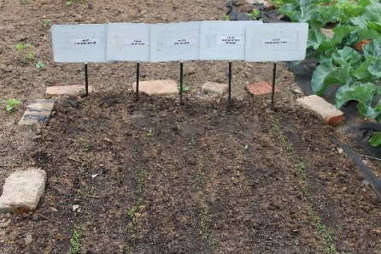
Приложение 6. Всходы укропа в балконных ящиках, теплице и в открытом грунте

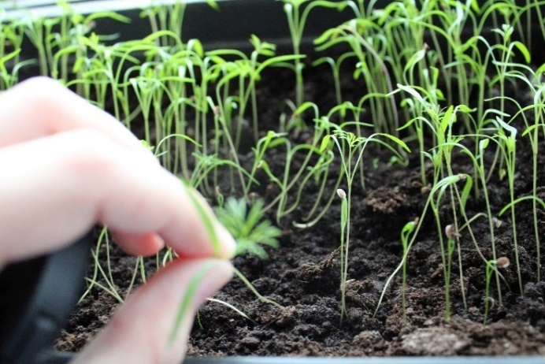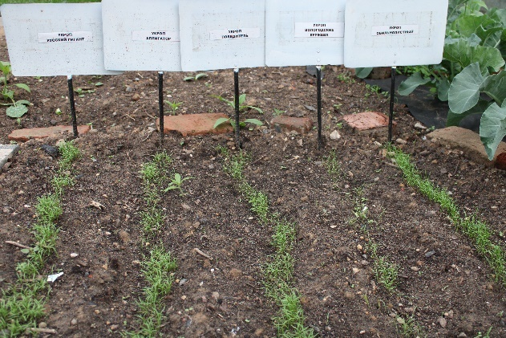
Приложение 7. Появление настоящего листа.

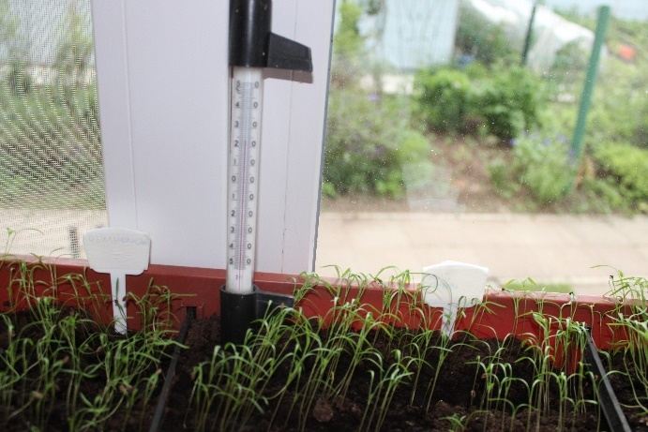
Приложение 8. Оснащение термометрами.

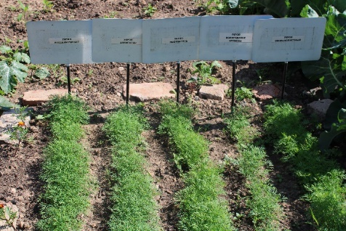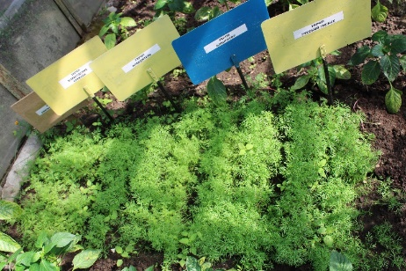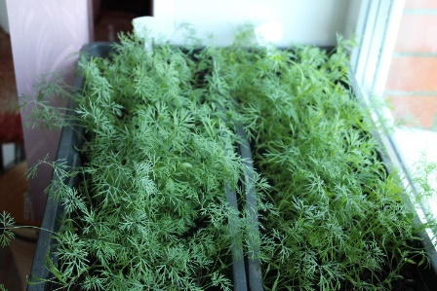
Приложение 9. Формирование кустиков в открытом грунте, теплице и ящиках.

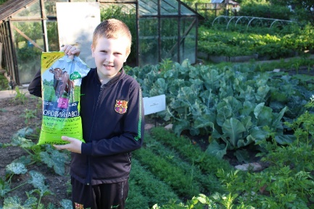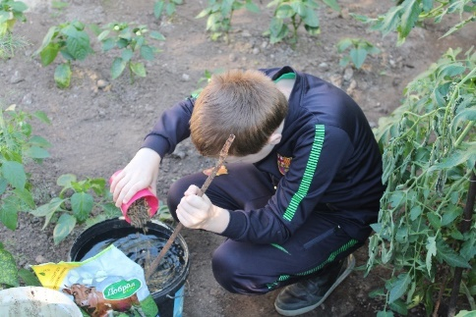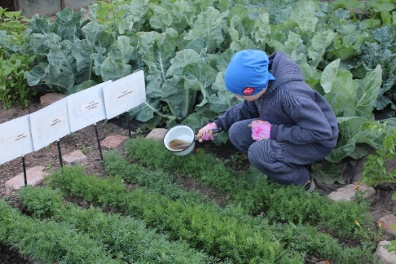Приложение 10. Подкормка навозом.

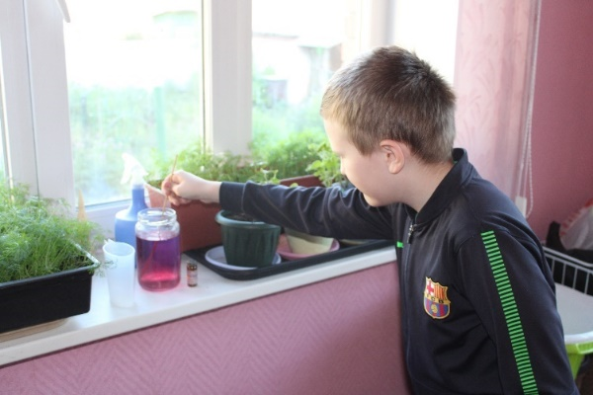
Приложение 11. Дезинфекция спор плесени.
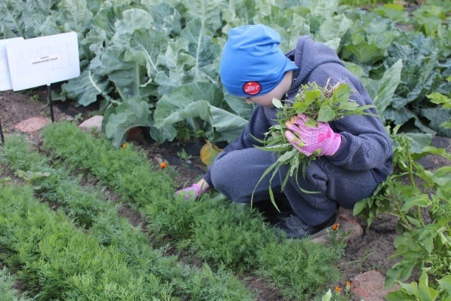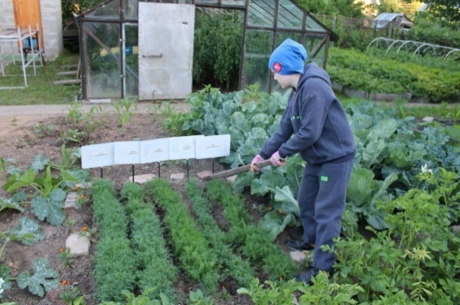
Приложение 12. Прополка и рыхление междурядий

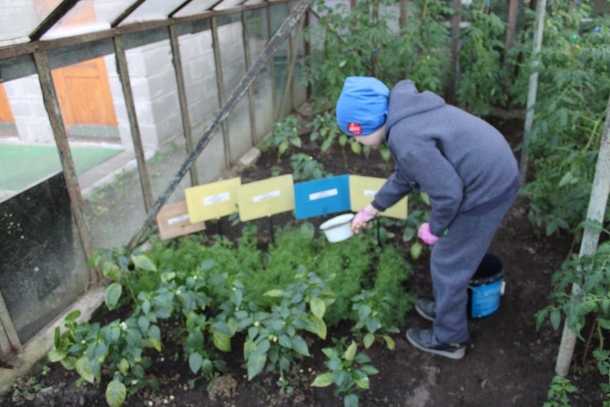
Приложение 13. Полив настоем коровяка.

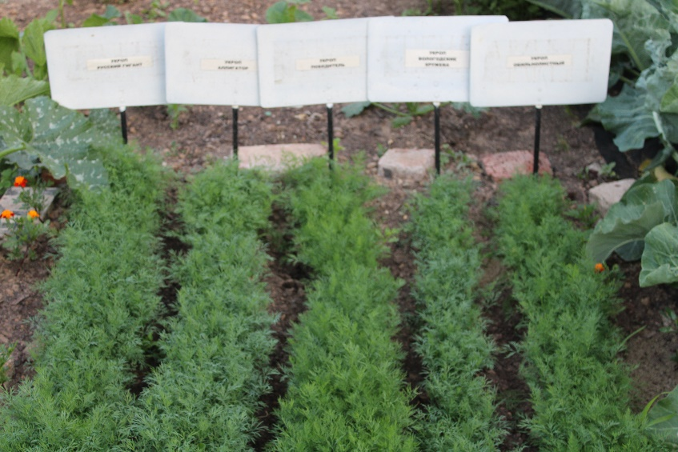
Приложение 14. Цвет и структура сортов укропа.

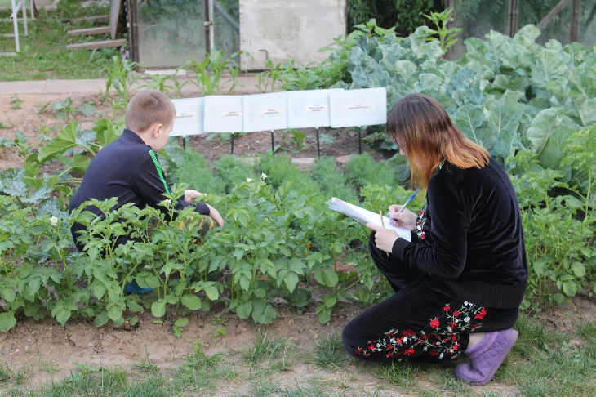
Приложение 15. Измерение высоты растений.

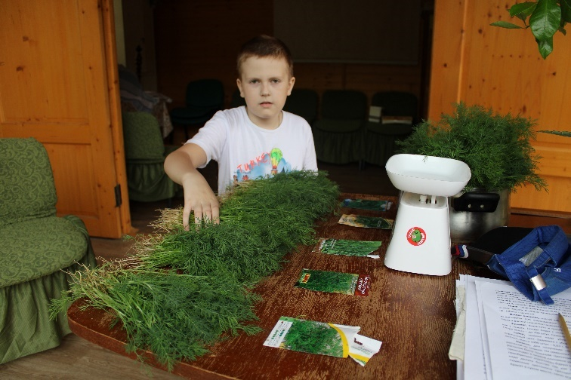
Приложение 16. Взвешивание первого урожая.

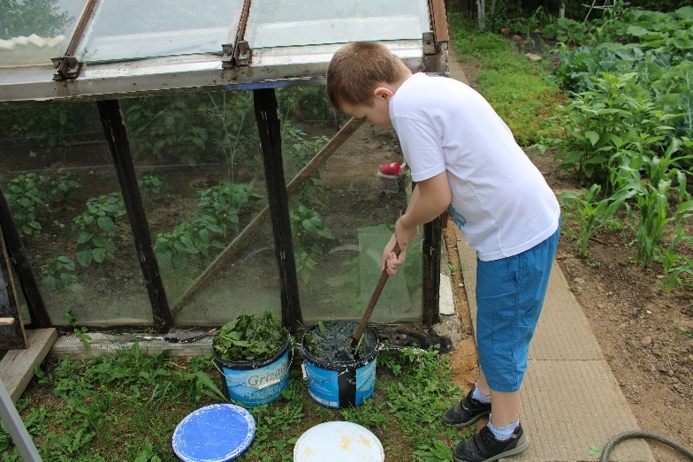
Приложение 17. Подготовка настоя крапивы.

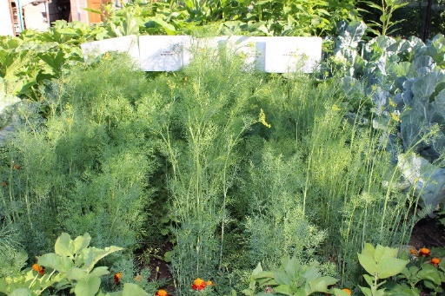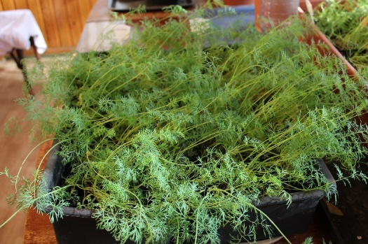
Приложение 18. Второй урожай в открытом грунте и в балконных ящиках

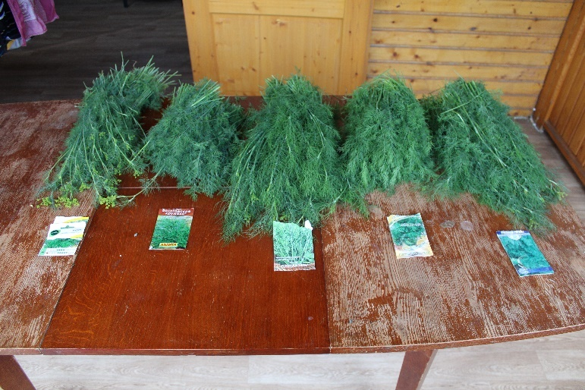
Приложение 19. Второй урожай укропа.

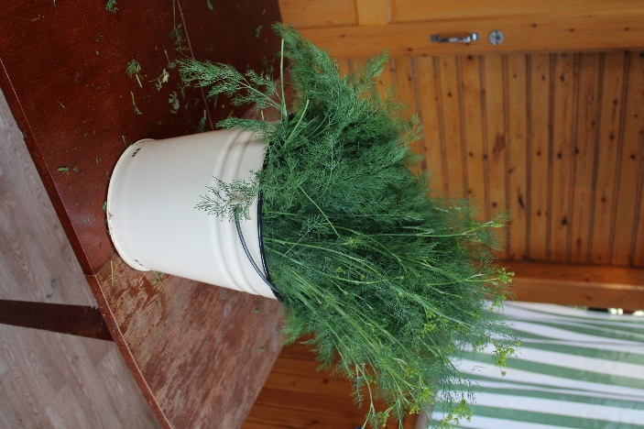
Приложение 20. Второй урожай.

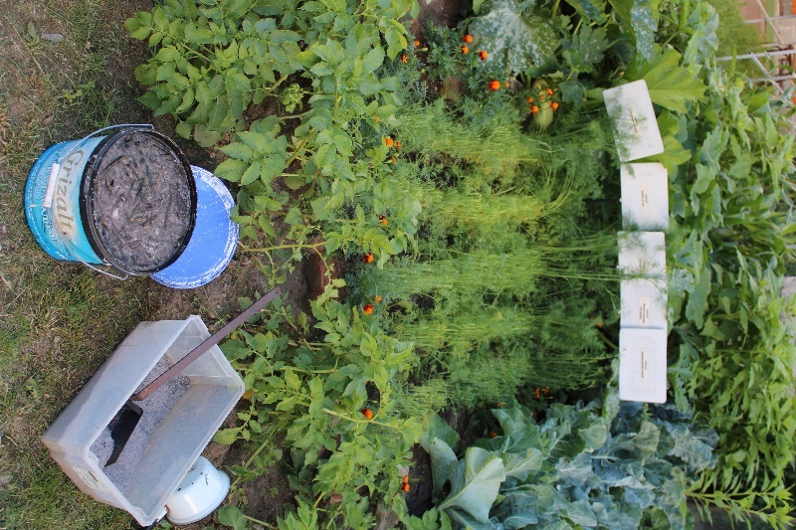
Приложение 21. Полив настоем крапивы и обработка срезов золой.

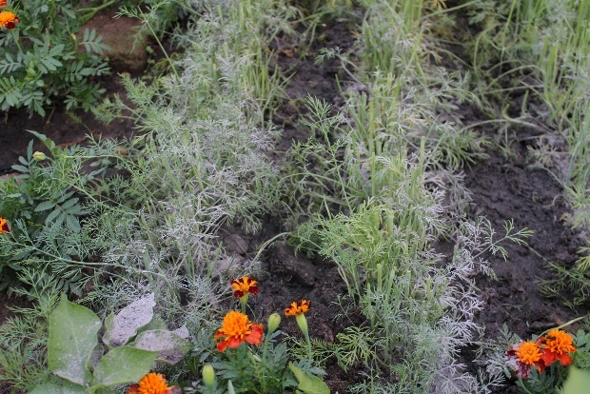
Приложение 22. Обработанные срезы укропа.

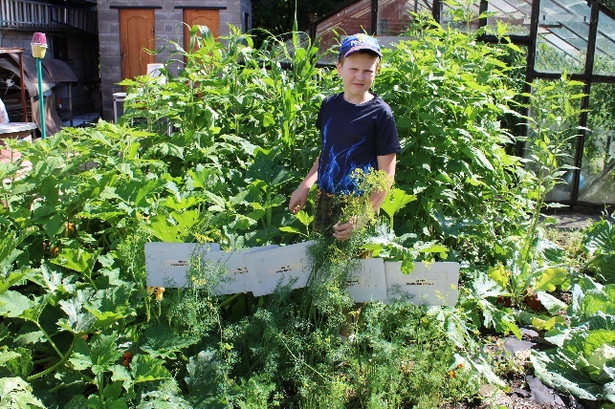
Приложение 23. Вторичное отрастание укропа после среза и формирование соцветий.

